Основные правила поведения во время грозы

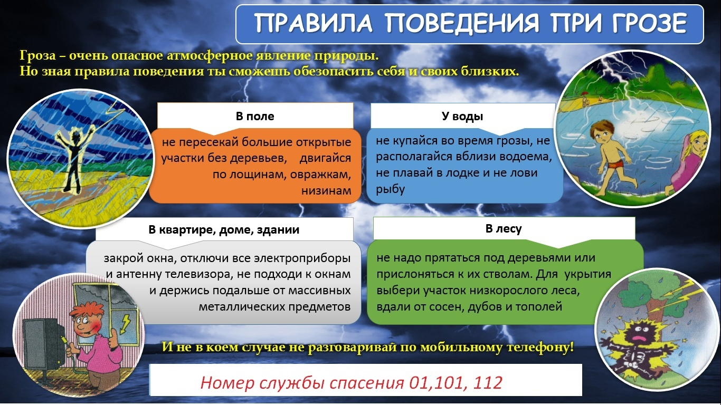
I. ДОМА
1. Старайтесь во время грозы находиться в помещении с закрытыми окнами, дверями и дымоходом, а также с молниеотводом.
2. Если ваш дом находится в сельской местности, заземлите антенну приемника, а разговоры по телефону отложите до окончания грозы: в наших широтах гроза редко длится более чем час-два, а два часа не говорить по телефону безвредно даже для самых заядлых болтушек.
II. ВНЕ ДОМА
3. Если вы оказались у воды, не купайтесь. Молния, упавшая в воду даже в десятках метрах от вас, окажется для вас слишком близкой.
4. Не укрывайтесь от молнии вблизи одиноко стоящих деревьев и кустов. Кстати, нет пород деревьев, которые чаще притягивают молнию,— молния чаще попадает в одинокие деревья, независимо от их породы. Не прислоняйтесь к столбам, стогам сена и т. д.
5. В лесу выбирайте для укрытия деревья более низкие, чем остальные, но не прислоняйтесь к их стволам.
6. Не ходите босиком. Не ложитесь на землю. Ноги должны быть расположены, как по команде «смирно».
7. Находясь на открытом месте, старайтесь не оказаться на возвышенности. В горах старайтесь располагаться в средней части склонов ущелий. Перебегая с места на место, помните, что средний промежуток времени между молниями около 10 секунд.
8. Если ваша встреча с грозой произошла в открытой степи и укрытие слишком далеко, присядьте, накройтесь чем-нибудь и надейтесь, что вам повезет.
9. Оказавшись в лодке далеко от берега, сядьте в ней, постарайтесь укрыться от дождя и помните, что возможность поражения молнией человека в лодке меньше десятитысячной процента.
III. ПРИ ВСТРЕЧЕ С ШАРОВОЙ МОЛНИЕЙ
10. Не бегите от шаровой молнии — это может создать ток воздуха, который потянет ее за вами.
11. Старайтесь медленно отойти с пути шаровой молнии и вообще держитесь от нее подальше, но не поворачивайтесь к ней спиной, а все время внимательно следите за ней.
12. Шаровые молнии часто движутся с потоками воздуха. Держитесь наветренной стороны молнии. В комнатах старайтесь не оказаться на пути сквозняков (обычный путь сквозняков — между открытыми дверями, окнами и дымоходом).
13. Не хватайте шаровую молнию руками — это может не только уничтожить ее, но и лишить вас возможности впоследствии рассказать об этом интересном и редком (шаровую молнию видит — и то лишь раз в жизни — всего один из тридцати — пятидесяти человек) явлении вашим друзьям.
14. Не касайтесь шаровой молнии никакими предметами — палками, проводами, шестами и т. п. Не кидайте в нее камнями, мячами и т. п. Это может вызвать последствия, о которых говорилось в предыдущем пункте.
Если при появлении шаровой молнии вы от волнения забудете эти правила поведения, то запомните одно: с шаровой молнией надо вести себя так, как ведут себя с большой злой собакой, если она внезапно появится без хозяина в вашей комнате.
IV. ПОСЛЕ ПОРАЖЕНИЯ МОЛНИЕЙ
При поражении человека молнией — линейной или шаровой — его следует перенести в теплое, сухое помещение со свежим воздухом, накрыть легким теплым одеялом, начать делать искусственное дыхание и немедленно вызвать скорую медицинскую помощь или врача.
Кстати, если не хотите стать убийцей, не пытайтесь закопать пораженного молнией в сырую землю. Несмотря на утверждение опытных бабок, электричество из него уже все равно давно вытекло.

